商品目录 | USB连接器
连接器类型 | Mini-B
标准 | USB 2.0
公母 | 母座
触点数量 | 5
端口数量 | 1
安装方式 | 卧贴
额定电流 - 电源 | 1A
工作温度范围 | -30℃~+80℃
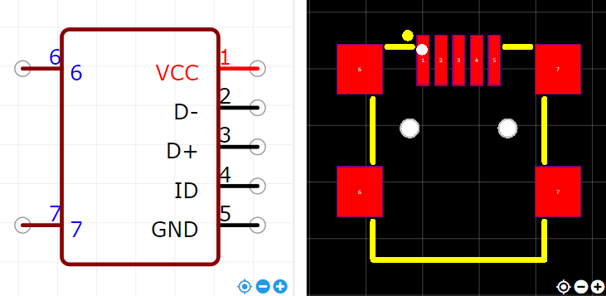
https://item.szlcsc.com/2774906.html

